### 1.3.1 Importancia del Análisis de requisitos

La meta del proceso de ingeniería de requerimientos es crear y mantener un documento de re­querimientos del sistema. El proceso general corresponde cuatro subprocesos de alto nivel de la ingeniería de requerimientos. Éstos tratan de la evaluación de si el sistema es útil para el negocio (estudio de viabilidad); el descubrimiento de requerimientos (obtención y análisis); la transformación de estos requerimientos en formularios estándar (especificación), y la veri­ficación de que los requerimientos realmente definen el sistema que quiere el cliente (valida­ción). La figura 1.9 ilustra la relación entre estas actividades. También muestra el documen­to que se elabora en cada etapa del proceso de ingeniería de requerimientos.

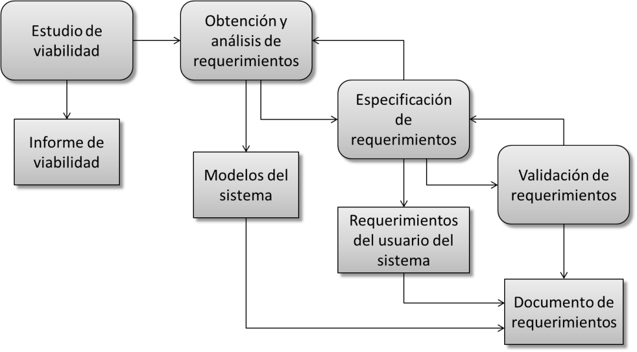

Figura 1.9 El proceso de ingeniería de requerimientos (Sommerville).

Las actividades que se muestran en la figura 1.9 se refieren al descubrimiento, documen­tación y verificación de requerimientos. Sin embargo, en casi todos los sistemas los requeri­mientos cambian. Las personas involucradas desarrollan una mejor comprensión de lo que quieren que haga el software, la organización que compra el sistema cambia, se hacen modi­ficaciones a los sistemas hardware, software y al entorno organizacional. El proceso de ges­tionar estos cambios en los requerimientos se denomina gestión de requerimientos.

Se presenta una perspectiva alternativa sobre el proceso de ingeniería de requerimientos en la figura 1.10. Ésta muestra el proceso como una actividad de tres etapas donde las activida­des se organizan como un proceso iterativo alrededor de una espiral. La cantidad de dinero y esfuerzo dedicados a cada actividad en una iteración depende de la etapa del proceso general y del tipo de sistema desarrollado. Al principio del proceso, se dedicará la mayor parte del es­fuerzo a la comprensión del negocio de alto nivel y los requerimientos no funcionales y del usuario. Al final del proceso, en el anillo exterior de la espiral, se dedicará un mayor esfuer­zo a la ingeniería de requerimientos del sistema y al modelado de éste.

Este modelo en espiral satisface enfoques de desarrollo en los cuales los, requerimientos se desarrollan a diferentes niveles de detalle. El número de iteraciones alrededor de la espiral puede variar, por lo que se puede salir de la espiral después de que se hayan obtenido algunos o todos los requerimientos del usuario. Si la actividad de construcción de prototipos mostra­da debajo de la validación de requerimientos se extiende para incluir el desarrollo iterativo, este modelo permite que los requerimientos y la imple­mentación del sistema se desarrollen al mismo tiempo.

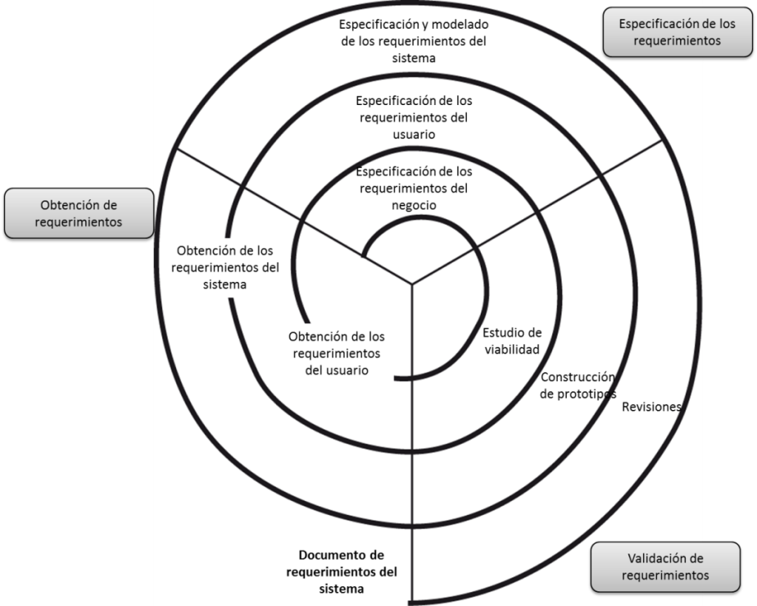

Figura 1.10 Modelo en espiral de los procesos de la ingeniería de requerimientos (Sommerville).

Algunas personas consideran a la ingeniería de requerimientos como el proceso de aplicar un método de análisis estructurado, como el análisis orientado a objetos (Larman, 2002). Éste comprende analizar el sistema y, desarrollar un conjunto de modelos gráficos del mismo, como los modelos de casos de uso, que sirven como una especificación del sistema. El con­junto de modelos describe el comportamiento del sistema al cual se le agregan notas con in­formación adicional que detallan, por ejemplo, el rendimiento o fiabilidad requeridos. (Sommerville)

### 1.3.2 Obtención de los requisitos

La obtención de requerimientos, en particular, es una actividad centrada en las personas, y, a éstas no les gustan las restricciones impuestas por modelos de sistemas rígidos.

Para todos los sistemas nuevos, el proceso de ingeniería de requerimientos debería empezar con un estudio de viabilidad. La entrada de éste es un conjunto de requerimientos de negocio preliminares, una descripción resumida del sistema y de cómo éste pretende contribuir a los procesos del negocio. Los resultados del estudio de viabilidad deberían ser un informe que recomiende si merece o no la pena seguir con la ingeniería de requerimientos y el proceso de desarrollo del sistema.

Un estudio de viabilidad es un estudio corto y orientado a resolver varias cuestiones:

1. ¿Contribuye el sistema a los objetivos generales de la organización?
2. ¿Se puede implementar el sistema utilizando la tecnología actual y dentro de las restricciones de coste y tiempo?
3. ¿Puede integrarse el sistema con otros sistemas existentes en la organización?

La cuestión de si el sistema contribuye a los objetivos del negocio es crítica. Sí no contri­buye a estos objetivos, entonces no tiene un valor real en el negocio. Aunque esto pueda pa­recer obvio, muchas organizaciones desarrollan sistemas que no contribuyen a sus objetivos porque no tienen una clara declaración de estos objetivos, porque no consiguen definir los requerimientos del negocio para el sistema o porque otros factores políticos u organizacionales influyen en la creación del sistema.

Llevar a cabo un estudio de viabilidad comprende la evaluación y recopilación de la in­formación, y la redacción de informes. La fase de evaluación de la información identifica la información requerida para contestar las tres preguntas anteriores. Una vez que dicha infor­mación se ha identificado, se debería hablar con las fuentes de información para descubrir las respuestas a estas preguntas. Algunos ejemplos de preguntas posibles son:

1. ¿Cómo se las arreglaría la organización si no se implementara este sistema?
2. ¿Cuáles son los problemas con los procesos actuales y cómo ayudaría un sistema nue­vo a aliviarlos'?
3. ¿Cuál es la contribución directa que hará el sistema a los objetivos y requerimientos del negocio?
4. ¿La información se puede obtener y transferir a otros sistemas de la organización?
5. ¿Requiere el sistema tecnología que no se ha utilizado previamente en la organiza­ción?
6. ¿A qué debe ayudar el sistema y a qué no necesita ayudar?

En un estudio de viabilidad, se pueden consultar las fuentes de información, como los je­fes de los departamentos donde se utilizará el sistema, los ingenieros de software que están familiarizados con el tipo de sistema propuesto, los expertos en tecnología y los usuarios fi­nales del sistema. Normalmente, se debería intentar completar un estudio de viabilidad en dos o tres semanas.

Una vez que se tiene la información, se redacta el informe del estudio de viabilidad. De­bería hacerse una recomendación sobre si debe continuar o no el desarrollo del sistema. En el informe, se pueden proponer cambios en el alcance, el presupuesto y la confección de agen­das del sistema y sugerir requerimientos adicionales de alto nivel para éste.

La siguiente etapa del proceso de ingeniería de requerimientos es la obtención y análisis de requerimientos. En esta actividad, los ingenieros de software trabajan con los clientes y los usuarios finales del sistema para determinar el dominio de la aplicación, qué servicios debe proporcionar el sistema, el rendimiento requerido del sistema, las restricciones hardware, et­cétera.

La obtención y análisis de requerimientos pueden afectar a varias personas de la orga­nización. El término *stakeholder* se utiliza para referirse a cualquier persona o grupo que se verá afectado por el sistema, directa o indirectamente. Entre los *stakeholders* se encuen­tran los usuarios finales que interactúan con el sistema y todos aquellos en la organización que se pueden ver afectados por su instalación. Otros *stakeholders* del sistema pueden ser los ingenieros que desarrollan o dan mantenimiento a otros sistemas relacionados, los ge­rentes del negocio, los expertos en el dominio del sistema y los representantes de los tra­bajadores.

Obtener y comprender los requerimientos de los stakeholders es difícil por varias razones:

1. Los stakeholders a menudo no conocen lo que desean obtener del sistema informáti­co excepto en términos muy generales, puede resultarles difícil expresar lo que quie­ren que haga el sistema o pueden hacer demandas irreales debido a que no conocen el coste de sus peticiones.
2. Los stakeholders expresan los requerimientos con sus propios términos de forma na­tural y con un conocimiento implícito de su propio trabajo. Los ingenieros de reque­rimientos, sin experiencia en el dominio del cliente, deben comprender estos requeri­mientos.
3. Diferentes stakeholders tienen requerimientos distintos, que pueden expresar de varias formas. Los ingenieros de requerimientos tienen que considerar todas las fuentes potenciales de requerimientos y descubrir las concordancias y los conflictos.
4. Los factores políticos pueden influir en los requerimientos del sistema. Por ejemplo, los directivos pueden solicitar requerimientos específicos del sistema que incremen­tarán su influencia en la organización.
5. El entorno económico y de negocios en el que se lleva a cabo el análisis es dinámico. Inevitablemente, cambia durante el proceso de análisis- Por lo tanto, la importancia de ciertos requerimientos puede cambiar. Pueden emerger nuevos requerimientos de nue­vos stakeholders que no habían sido consultados previamente.

Inevitablemente, los stakeholders tienen opiniones diferentes sobre la importancia y prio­ridad de los requerimientos, y algunas veces estas opiniones están reñidas. Durante el proce­so, se deberían organizar frecuentes negociaciones con los stakeholders para que se pueda lle­gar a acuerdos. Es imposible satisfacer completamente a todos los stakeholders, pero si algún stakeholder piensa que sus opiniones no se han considerado adecuadamente, deliberadamen­te puede intentar socavar el proceso de ingeniería de requerimientos.

Las actividades del proceso para la obtención y análisis de los requerimientos son:

1. *Descubrimiento de requerimientos.* Es el proceso de interactuar con los stalkeholdersdel sistema para recopilar sus requerimientos. Los requerimientos del dominio de los stakeholders y la documentación también se descubren durante esta actividad.
2. *Clasificación y organización de requerimientos.* Esta actividad toma la recopilación no estructurada de requerimientos, grupos relacionados de requerimientos y los orga­niza en grupos coherentes.
3. *Ordenación por prioridades y negociación de requerimientos.* Inevitablemente, cuan­do existen muchos stakeholders involucrados, los requerimientos entrarán en conflic­to. Esta actividad se refiere a ordenar según las prioridades los requerimientos, y a en­contrar y resolver los requerimientos en conflicto a través de la negociación.
4. *Documentación de requerimientos.* Se documentan los requerimientos y se entra en la siguiente vuelta de la espiral. Se pueden producir documentos de requerimientos for­males o informales.

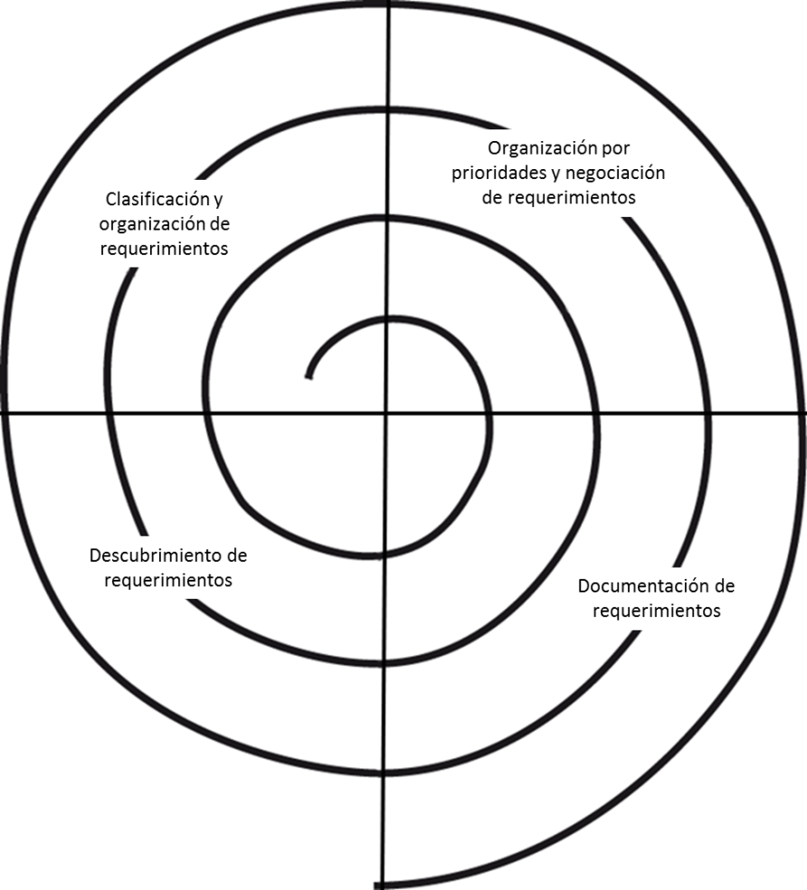

Figura 1.11 El proceso de obtención y análisis de requerimientos (Sommerville).

La figura 1.11 muestra que la obtención y análisis de requerimientos es un proceso iterati­vo con retroalimentación continua de cada actividad a las otras actividades. El ciclo del pro­ceso comienza con el descubrimiento de requerimientos y termina con la documentación de requerimientos. La comprensión de los requerimientos por parte del analista mejora con cada vuelta del ciclo.

En la etapa de la documentación de requerimientos, los requerimientos que se han obteni­do se documentan de tal forma que se pueden utilizar para ayudar al descubrimiento de nue­vos requerimientos. En esta etapa, se puede producir una versión inicial del documento de re­querimientos del sistema, pero faltarán secciones y habrá requerimientos incompletos. Por otra parte, los requerimientos se pueden documentar como tablas en un documento o en tar­jetas, Redactar requerimientos en tarjetas (el enfoque utilizado en la programación extrema) puede ser muy efectivo, ya que son fáciles de manejar, cambiar y, organizar para los stake­holders.

### 1.3.3 Interpretación y manejo de los requisitos

Los requerimientos para sistemas software grandes son siempre cambiantes. Una razón es que estos sistemas normalmente se desarrollan para abordar problemas «traviesos». Debido a que el problema no puede definirse completamente, es muy pro­bable que los requerimientos del software sean incompletos. Durante el proceso del softwa­re, la comprensión del problema por parte de los stakeholders está cambiando constantemen­te. Estos requerimientos deben entonces evolucionar para reflejar esta perspectiva cambiante del problema.

Además, una vez que un sistema se ha instalado, inevitablemente surgen nuevos requeri­mientos. Es difícil para los usuarios y clientes del sistema anticipar qué efectos tendrá el Sis­tema nuevo en la organización. Cuando los usuarios finales tienen experiencia con un siste­ma, descubren nuevas necesidades y prioridades:

1. Normalmente, los sistemas grandes tienen una comunidad de usuarios diversa donde los usuarios tienen diferentes requerimientos y prioridades. Éstos pueden contrade­cirse o estar en conflicto. Los requerimientos finales del sistema son inevitablemente un compromiso entre ellos y, con la experiencia, a menudo se descubre que la ayuda suministrada a los diferentes usuarios tiene que cambiarse.
2. Las personas que pagan por el sistema y los usuarios de éste raramente son la misma persona. Los clientes del sistema -imponen requerimientos debido a las restricciones or­ganizacionales y de presupuesto. Éstos pueden estar en conflicto con los requerimien­tos de los usuarios finales y, después de la entrega, pueden tener que añadirse nuevas características de apoyo al usuario si el sistema tiene que cumplir sus objetivos.
3. El entorno de negocios y técnico del sistema cambia después de la instalación, y estos cambios se deben reflejar en el sistema. Se puede introducir nuevo hardware, puede ser necesario que el sistema interactúe con otros sistemas, las prioridades de negocio pue­den cambiar con modificaciones consecuentes en la ayuda al sistema, y puede haber una nueva legislación y regulaciones que deben ser implementadas por el sistema.

La gestión de requerimientos es el proceso de comprender y controlar los cambios en los requerimientos del sistema. Es necesario mantenerse al tanto de los requerimientos particula­res y mantener vínculos entre los requerimientos dependientes de forma que se pueda evaluar el impacto de los cambios en los requerimientos. Hay que establecer un proceso formal para implementar las propuestas de cambios y vincular éstos a los requerimientos del sistema. El proceso de gestión de requerimientos debería empezar en cuanto esté disponible una versión preliminar del documento de requerimientos, pero se debería empezar a planificar cómo ges­tionar los requerimientos que cambian durante el proceso de obtención de requerimientos.